
AVRIL 2025 - RENOUVELLEMENT DU CONSEIL PASTORAL

Voici la liste des 9 candidats qui se sont proposés pour faire partie du CP. Aux messes des 5 et 6 avril prochain, vous devrez en choisir 7.

Photo | Prénom et NOM | ML/  MLR | Sa motivation
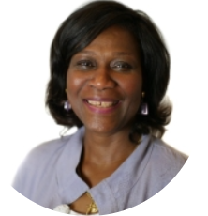 | Josiane ATTIOGBE | MLR | Je suis motivée pour participer à la vie de la paroisse, ses orientations évangéliques, son (re) dynamisme.  Toutefois, comme je l'ai indiqué au père Laurent, je ne suis pas sûre de m'engager pour 4 ans. En effet, dans environ 2 ans, je pourrais voguer vers d'autres horizons.
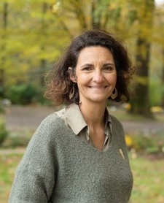 | Elise BARTH | MLR | Je suis franco-libanaise (et maronite). Depuis plusieurs années, je m’engage dans la paroisse en tant que catéchiste, puis comme accompagnatrice de groupes d’aumônerie et de catéchuménat pour les jeunes. Je fais également partie du groupe Alpha de Saint-Germain depuis 4 ans. Aujourd’hui je me sens prête à répondre à cet appel et à me mettre au service de notre communauté d’une nouvelle manière.
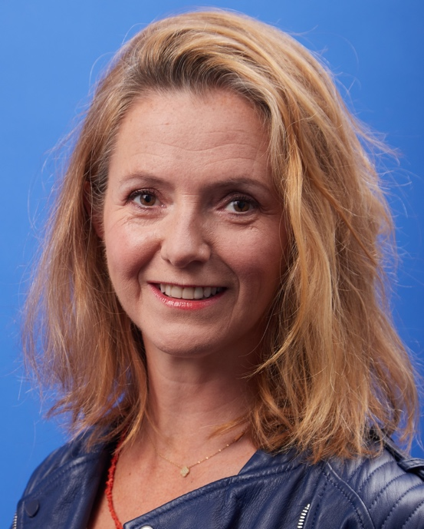 | Marion CEYRAT | MLR | Je me sens disponible pour discerner, avec les membres du CP, comment annoncer l'Évangile au peuple de Dieu.  Pour que le Groupement Paroissial, animé par sa vie fraternelle, attire les 30.000 habitants des communes, à rencontrer et suivre le Seigneur.
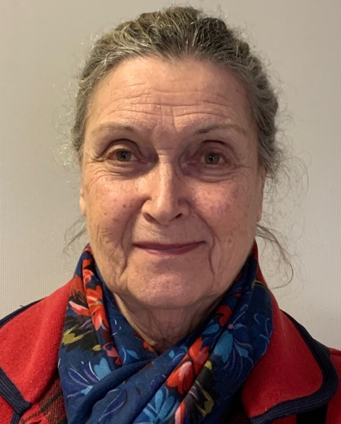 | Armelle EYROLLE | ML | Je désire faire partie du C.P. pour être un messager entre ma paroisse et les personnes que je rencontre croyantes ou non, être porteur de l'évangile en toute humilité, dans l'amour et la charité. C'est un service que je peux rendre.
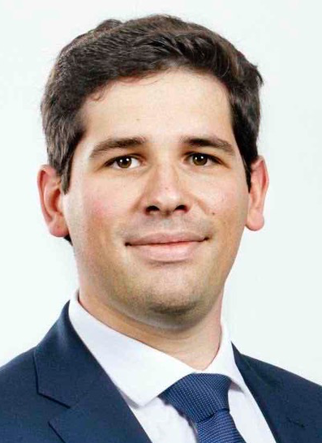 | Pierre GENGOUX | ML | En tant que jeune mansonnien, je souhaite servir ma paroisse afin qu’elle demeure un lieu d’évangélisation qui touche le plus grand nombre. Cela pour que nous ayons tous la chance de nous mettre en chemin vers le Christ.
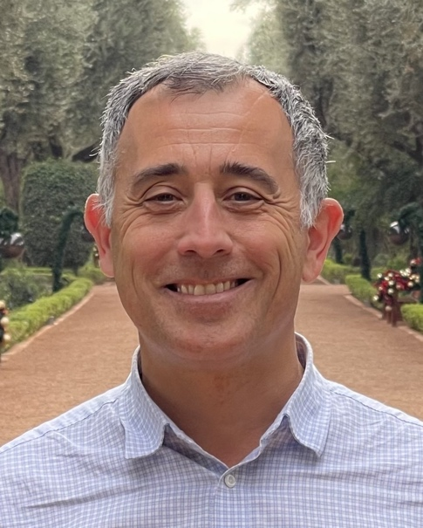 | Nicolas HELFRE | ML | Je suis marié et père de 4 adolescents ; je suis paroissien depuis près de 20 ans et travaille à Paris comme expert-comptable ; je suis aussi engagé dans le EDC entrepreneurs et dirigeants chrétiens ; j'aime la musique ; je serais heureux de mettre ces énergies au service du conseil paroissial.
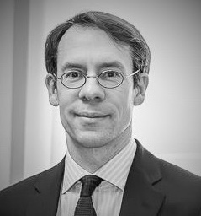 | Benoît SEJOURNE | ML | Je souhaite notamment être candidat au conseil pastoral pour coopérer plus directement à la mission d'évangélisation de la paroisse et participer, dans la mesure de mes capacités, à l'élaboration des grandes orientations de la vie paroissiale.
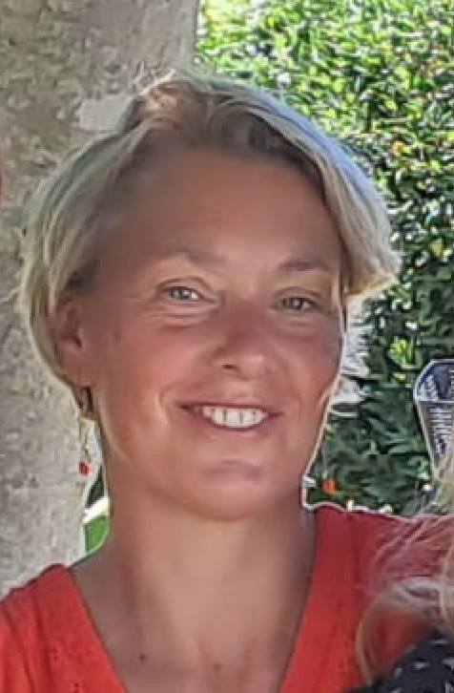 | Eugénie VANOYE | ML | Arrivée à Maisons-Laffitte en famille il y a 5 ans, membre de l'équipe de préparation au mariage et des équipes Tandem, je serai heureuse d'apporter mon aide à la paroisse en participant au conseil pastoral.
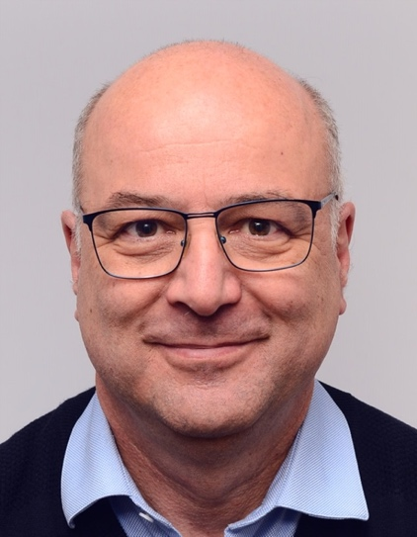 | Damien VISSEAUX | ML | Je postule au conseil pastoral, ayant pris ma retraite au 1er janvier de cette année, pour m’engager au service de notre communauté. Ayant œuvré au sein de grandes institutions sanitaires ou médico-sociales du secteur à but non lucratif et du scoutisme, je souhaite participer aux missions de la pastorale auprès de la jeunesse et des grands-parents transmetteurs de la Foi. Je suis marié, père de 5 enfants et grand-père de 3 petits-enfants.

